На правах рукописи

МОХАММАД АМИН НАТАЛЬЯ АЛЕКСЕЕВНА

АНТИДЕПРЕССИВНАЯ АКТИВНОСТЬ И АСПЕКТЫ МЕХАНИЗМА ДЕЙСТВИЯ НОВОГО ПРОИЗВОДНОГО АДЕНИНА

14.03.06 - фармакология, клиническая фармакология

АВТОРЕФЕРАТ
диссертации на соискание ученой степени
кандидата медицинских наук

ВОЛГОГРАД - 2011

Работа выполнена в ГОУ ВПО «Волгоградский государственный медицинский университет» Минздравсоцразвития России

Научный руководитель: Академик РАМН Петров Владимир Иванович

Официальные оппоненты:
Доктор медицинских наук, профессор Дубина Диляра Шагидуллаевна
Доктор медицинских наук, профессор Косолапов Вадим Анатольевич

Ведущая организация ГОУ ВПО «Саратовский государственный медицинский университет им. В.И. Разумовского» Минздравсоцразвития России

Защита состоится «__» _____ 2011 года в ___ часов на заседании Диссертационного Совета Д 208.008.02 при ГОУ ВПО «Волгоградский государственный медицинский университет» Минздравсоцразвития России (400066, г. Волгоград, пл. Павших борцов, 1).

С диссертацией можно ознакомиться в фундаментальной библиотеке Волгоградского государственного медицинского университета по адресу: 400066, Волгоград, пл. Павших борцов, 1.

Автореферат разослан «__» ___________ 2011 года.

Ученый секретарь
Диссертационного Совета
доктор медицинских наук,
профессор А. Р. Бабаева

ОБЩАЯ ХАРАКТЕРИСТИКА РАБОТЫ
Актуальность проблемы. Согласно данным ВОЗ к 2020 году смертность от тяжелых депрессий, приводящих, в том числе, к суицидам, выйдет на 2 место среди других причин смертности, опередив злокачественные образования и оставив впереди себя лишь заболевания сердца и сердечно - сосудистой системы. По литературным данным [Паукел Е.С., 2006] депрессия становится все более распространенным и более длительно текущим расстройством.
Распространенность депрессий в различных странах имеет большую вариабельность, колеблется от 8 до 12% [Краснова В.Н., 2006], при этом риск развития большого депрессивного эпизода составляет 15-20%. По литературным данным, женщины страдают депрессией чаще, чем мужчины [Freeman С., Power M.A., 2008]. Хотя бы раз в жизни клинически очерченный депрессивный эпизод переносят 7-12% мужчин и 25% женщин. В 60% случаев отмечаются рецидивы, и риск их развития тем выше, чем слабее был терапевтический эффект при лечении предыдущего депрессивного эпизода [Мосолов С.Н., 2003].
Современные психические расстройства имеют тенденцию к изменению, усложнению, полиморфизму и сочетаемости. Такие особенности требуют новых подходов к лечению, определяют необходимость сочетания психотерапии и фармакотерапии, применения препаратов, сочетающих в себе различные эффекты и имеющих минимум побочных действий [Broekkamp C.L.E., 1995; Anderson J.J., 2000; Кукес B.Г., 2007].
Достаточная степень жесткости комплекса требований к препаратам предполагает известные сложности в выборе адекватного антидепрессанта, несмотря на их широкий спектр, на мировом и отечественном рынках [Савельева М.И., 2006; Moller H.J., Volz H.P., 1996]. Все вышеперечисленное способствует разработке и внедрению в клиническую практику антидепрессантов с принципиально иным механизмом действия, по возможности отвечающим всем критериям либо подавляющему их большинству в качестве инструмента фармакотерапии невротических и соматизированных форм депрессивных расстройств.
В результате многолетних исследований в НИИ фармакологии ВолГМУ был открыт новый класс противовирусных агентов ненуклеозидной природы на основе производных аденина, обладающих высокой активностью in vitro в отношении ВИЧ-1, цитомегаловируса человека, вируса Коксаки типа В и ряда других вирусов [Петров В.И., Озеров А.А., 2006].
Получены эксперимантальные данные, свидетельствующие об антидепрессивной активности соединения 9-[2-(4- изопропилфенокси)этил]аденина (лаб. шифр VMA-99-82) в ряду производных 9-(2-феноксил этил)аденина и определена корреляционная зависимость между противовирусной и антидепрессивной [Ананьева О.Ю., 2005]. Однако механизм антидепрессивной активности новых гетероциклических соединений до конца не изучен.
Поэтому весьма перспективными представляются дальнейшее углубленное изучение аспектов механизма действия потенциальных средств для коррекции депрессивных расстройств, в том числе нейрохимических изменнений лежащих в основе антидепрессивного эффекта в ряду производных 9-(2-феноксил этил)аденина.
Цель исследования. Целью настоящего исследования является теоретическое обоснование возможности применения нового производного аденина VMA-99-82 для коррекции депрессивных расстройств, а так же изучение нейрохимических механизмов действия этого соединения.
Для достижения указанной цели представляется необходимым решение следующих задач:
- Воспроизвести адекватную модель экспериментальной депрессии и разработать методы комплексной оценки поведения животных при развитии депрессивно - подобного состояния. 2. Исследовать эффекты острого и хронического системного введения нового производного аденина на эмоционально-поведенческую активность крыс с использованием препаратов сравнения.
- Исследовать эффекты соединения VMA- 99-82 на различных моделях депрессивно - подобных состояний с использованием препаратов сравнения.
- Определить нейрохимические изменения в мозге крыс, сопровождающие депрессивноподобное состояние и изучить аспекты медиаторного механизма влияния VMA -99-82 производных аденина на высвобождение моноаминов в мозге крыс ex vivo.
Научная новизна. Впервые планируется провести исследование психотропных свойств нового гетероциклического производного аденина VMA-99-82 на эмоционально-поведенческую активность крыс в тесте «зоосоциального взаимодействия».
Впервые проведено исследование психотропных свойств нового гетероциклического производного аденина VMA-99-82 с углубленным изучением антидепрессивного эффекта на моделях экспериментальной депрессии.
Впервые изучены нейрохимические изменения, лежащие в основе антидепрессивного эффекта исследуемого соединения.
Научно-практическая ценность и реализация результатов исследования. Тема диссертации является составной частью плана научно-исследовательской работы НИИ фармакологии Волгоградского медицинского университета и утверждена на заседании Ученого Совета ВолГМУ (протокол № 6 от 16 июня 2006 года).
Представленные в работе данные об антидепрессивном эффекте производного 9-(2-арилоксиэтил) аденина VMA-99-82, а также результаты изучения нейрохимического механизма вышеуказанного эффекта обосновывавают перспективность поиска эффективных антидепрессивных средств среди соединений этого ряда и используются химиками-синтетиками для дальнейшего целенаправленого синтеза соединений этого ряда с антидепрессивными свойствами.
Основные положения, выносимые на защиту.
- Однократное введение нового производного аденина VMA-99-82 (10мг/кг) на модели зоосоциального взаимодействия не вызывает повышение агрессивности, конфликтности и оказывает положительное влияние на спектр эмоционально-поведенческих реакций крыс в условиях депрессии, эффективнее циталопрама.
- При углубленном изучении на моделях депрессивноподобных состояний VMA-99-82 в дозе 10 мг/кг проявляет выраженное антидепрессивное действие, более эффективно восстанавливая показатели поведения животных, чем препарат сравнения циталопрам.
- При изучении психотропной активности VMA-99-82 на модели «добровольной алкоголизации» было обнаружено выраженное антидепрессивное действие в дозах 10 и 50 мг/кг и достоверное снижение негативной поведенческой симптоматики.
- Антидепрессивный эффект соединения VMA-99-82 вероятно обусловлен его стимулирующим действием на норадренергическую и серотонинергическую системы мозга.
Апробация работы. Материалы диссертации докладывались и обсуждались на 63-й итоговой конференции студентов и молодых ученых ВолГМУ «Актуальные проблемы экспериментальной и клинической медицины» (Волгоград, 2005); 4-международной конференции «Биологические основы индивидуальной чувствительности к психотропным средствам» (Москва, 2006); 57-й региональной конференции профессорско-преподавательского коллектива ВолГМУ «Инновационные достижения фундаментальных и прикладных медицинских исследований в развитии здравоохранения Волгоградской области» (Волгоград, 2010);
VI Международная Пироговская научная медицинская конференция студентов и молодых ученых (Москва, 2011).
Публикации. По теме диссертации опубликовано 6 работ, в том числе в изданиях рекомендованных ВАК.
Объем и структура работы. Диссертация изложена на 157 страницах машинописного текста и включает следующие разделы: введение, обзор литературы, описание материалов и методов исследования, 3 главы собственных исследований, обсуждение результатов, научно-практические рекомендации, выводы, список литературы, содержащий 282 источника, из них 135 отечественных и 147 зарубежных. Диссертация иллюстрирована 18 рисунками и содержит 6 таблиц.
МАТЕРИАЛЫ И МЕТОДЫ ИССЛЕДОВАНИЯ
Эксперименты были выполнены на 396 белых беспородных крысах-самцах массой 180-250 г. До начала эксперимента все животные содержались в стандартных условиях вивария с естественным световым режимом на полнорационной сбалансированной диете (ГОСТ Р 50258-92) с соблюдением Международных рекомендаций Европейской конвенции по защите позвоночных животных, используемых при экспериментальных исследованиях (1997), а также правил лабораторной практики при проведении доклинических исследований в РФ (ГОСТ З 51000.3-96 и 51000.4-96). Все исследования были одобрены комитетом по этической экспертизе испытаний (протокол № 6 от 16.06.2006 г).
В настоящей работе было изучено соединение 9-[2-(4- изопропилфенокси)этил]аденина (лаб. шифр VMA-99-82), синтезированное доктором химических наук профессором А.А. Озеровым в лаборатории синтеза противовирусных средств НИИ фармакологии ВолГМУ.
___________
* Выражаем глубокую признательность профессору А.А.Озерову за предоставленную возможность использовать синтезированные им соединения в нашей работе.

Структурная формула исследованного соединения приведена ниже.
9-[2-(4- изопропилфенокси)этил]аденина

Выполнение работы было разделено на три этапа
На первом этапе было проведено исследование эффектов острого и хронического системного введения нового гетероциклического производного аденина на эмоционально-поведенческие параметры крыс.
На втором этапе проведено исследование эффектов соединения VMA- 99-82 на различных моделях депрессивно-подобных состояний.
На третьем этапе проводилось изучение нейрохимических аспектов антидепрессивного эффекта VMA -99-82.
Изучаемое соединение и препараты сравнения вводились животным внутрибрюшинно. Соединения растворялись в физиологическом растворе ex tempore с добавлением несколько капель твина и после предварительного взвешивания животных. Назначение препаратов осуществлялось за 1 час до проведения опытов. Животным контрольной группы вводился изотонический раствор хлорида натрия с добавлением такого же количества твина. В качестве препаратов сравнения на разных этапах исследования использовались антидепрессанты: имипрамин (Melipramin, "Egis", Венгрия) в дозе 10 мг/кг, циталопрам (Cipramil, "H. Lundbeck", Дания) в дозе 10 мг/кг, мапротилин (Ludiomil, "Ciba-Geigy", Швейцария) в дозе 10 мг/кг, миртазапин (Ремерон, «Органон», Нидерланды) в дозе 10 мг/кг (Reneric J.P. et al., 2002), а так же селективный антагонист серотониновых 5HT₃-рецепторов ондансетрон (Верофарм, Россия) в дозе 0,1 мг/кг и блокатор гистаминовых H1рецепторов-перитол (Egis, Венгрия).
Статистическую обработку полученных данных проводили с помощью пакета программ Microsoft Excel XP, программ Biostatistics 4.03 и Origin Pro 7.0 с использованием методов однофакторного дисперсионного анализа, критерия Стьюдента с поправкой Бонферрони для множественных сравнений, непараметрических критериев Крускала-Уоллиса и Манна-Уитни, а также критериев Даннета и Дана для множественных сравнений; при проведении корреляционного анализа применяли коэффициент корреляции Пирсона; для анализа различий между группами при повторных измерениях – двухфакторный дисперсионный анализ с повторениями и последующим тестом Тьюки [Гланц С., 1998, Зайцев В.П., 2003].
Для изучения психотропной активности соединений и оценки эмоционально-мотивационной сферы поведения животных в условиях наиболее приближенных к естественным использовался разработанный в нашей лаборатории оригинальный тест зоосоциального взаимодействия [Петров В.И., 1996].
Исследование влияния соединения на гемодинамику крыс осуществлялся прямым способом регистрации систолического артериального давления (САД) и частоты сердечных сокращений (ЧСС) через введенный в выделенную обычным способом бедренную артерию полиэтиленовый катетер [Dickhout J.G., 1998; Reсkelhoff J.F., 2000].
Углубленное изучение антидепрессивного эффекта соединения VMA-99-82 проводилось на моделях стресс-индуцированного («выученная беспомощность») [Petty F, 1992], фармакологически-вызванного (резерпиновая депрессия) [Носко Е.Н., 2000] депрессивноподобного состояния и модели «добровольной алкоголизации» [Майский А.И., Салимов Р.М., 2000].
Содержание моноаминов и их метаболитов определялось методом высокоэффективной жидкостной хроматографии с электрохимической детекцией* [Кудрин В.С., 1988].
РЕЗУЛЬТАТЫ ЭКСПЕРИМЕНТОВ И ИХ ОБСУЖДЕНИЕ
Результаты теста зоосоциального взаимодействия представлены в виде отношения баллов, отражающих состояние животных после введения соединений в сравнении с состоянием депрессии поведения, отмеченным после окончания стрессового воздействия.
После того как показатели характеризующие развитие депрессивного состояния были зафиксированы, животные получали соединение VMA-99-82 (10 мг/кг) и препараты сравнения. В качестве препаратов сравнения применялись мапротиллин в дозе 10 мг/кг, циталопрам в дозе 10 мг/кг, имипрамин в дозе 10 мг/кг и ремерон (миртазапин) в дозе 20 мг/кг, перитол в дозе 0,25 мг/кг, ондансетрон в дозе 0,1 мг/кг. Выбор препаратов сравнения, с одной стороны был обусловлен данными полученными при изучении нейрофармакологической активности VMA 99-82 [Ананьева О.Ю., 2005], а с другой препараты были взяты из разных групп с целью определить схожий спектр активности изучаемого соединения с препаратами различных фармакологических групп. Соединение VMA-99-82 (10 мг/кг) и препараты сравнения вводили внутрибрюшинно в течение 14 дней.
По данным теста «зоосоциального взаимодействия» после стресс индуцированного депрессивного состояния исследуемое соединение VMA-99-82 не вызывает повышения агрессивности, характерного для ингибиторов обратного захвата норадреналина, при этом достоверно ___________
*Отдельные этапы настоящего исследования выполнены при консультативном и техническом содействии к.м.н. Кудрина В.С. (лаборатория нейрохимической фармакологии, НИИ фармакологии им. В.В. Закусова РАМН, г. Москва). Выражаем глубокую признательность.
увеличивает коммуникабельность, доброжелательность при контакте исследовательское поведение.
Влияние соединения VМА-99-82 в дозе 10 мг/кг на внутривидовую общительность оказалось схожим с эффектом ингибитора обратного захвата серотонина циталопрама, однако, действие нашего соединения было более выраженным (рис.1,2).
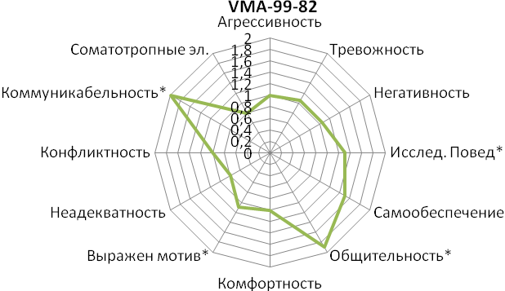
Рисунок. 1. Спектр эмоционально-поведенческих реакций крыс на модели зоосоциального взаимодействия,VMA 99-82 (10мг/кг). Примечание: * - р<0,05, критерий Уилкоксона, n=5. Величина показателя по каждой сессии соответствует отношению суммарного балла второй сессии экспериментов к первой.

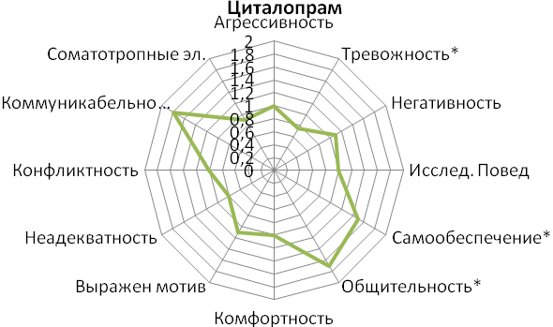
Рисунок. 2. Спектр эмоционально-поведенческих реакций крыс на модели зоосоциального взаимодействия, циталопрам(10 мг/кг). Примечание: * - р<0,05, критерий Уилкоксона, n=5. Величина показателя по каждой сессии соответствует отношению суммарного балла второй сессии экспериментов к первой.
При создании новых фармакологических средств большое значение имеет их благоприятный фармакологический профиль и низкий риск развития побочных эффектов, с этой целью было изучено влияние VMA-99-82 на сердечно-сосудистую систему. При проведении эксперимента между исходными уровнями систолического АД и ЧСС крыс, получавших изотонический раствор хлорида натрия и VMA-99-82, достоверных отличий не было обнаружено. В контрольной группе животных уровни систолического АД и ЧСС сразу после инъекции изотонического раствора хлорида натрия, через 30 и 60 минут после введения изотонического раствора хлорида натрия, также достоверно не отличались. В связи, с чем можно сделать вывод, что изучаемое соединение в дозах 10 и 50 мг/кг не оказывало статистически значимого влияния на систолическое АД и частоту сердечных сокращений крыс (Таб.1).
Таблица 1
Изменения систолического артериального давления и частоты
сердечных сокращений крыс после введения VMA-99-82 M  m
Группа | Систолическое артериальное давление (мм рт. ст.)
Группа | Исходное | Через 1 мин после введения вещества | Через 30 мин после введения вещества | Через 60 мин после введения вещества
Контроль | 98,1  1,4 | 100,5  1,3 | 97,6  2,9 | 101,4  1,5
VMA-99-82,  10 мг/кг | 97,3  1,5 | 100,2  1,5 | 103,1  2,3 | 99,5  2,6
VMA-99-82, 50 мг/кг | 101,2  2,1 | 105,4  1,7 | 102,7  1,8 | 99,8  2,4
Частота сердечных сокращений (ударов/мин)
Контроль | 396,2  13,7 | 389,4  14,6 | 393,7  18,3 | 403,6  8,7
VMA-99-82,  10 мг/кг | 423,4  18,9 | 399,8  29,7 | 387,4  23,6 | 402,6  15,8
VMA-99-82,  50 мг/кг | 403,7  14,8 | 422,5  16,7 | 432,4  15,3 | 435,7  10,5
Примечание: достоверных различий с контрольной группой не обнаружено р > 0,05 (n=5). Критерии Крускала-Уоллиса и Даннета.
На следующем этапе проводилось углубленное изучение антидепрессивного эффекта соединения VMA-99-82 на моделях стресс-индуцированного («выученная беспомощность»), фармакологически-вызванного (резерпиновая депрессия) депрессивноподобного состояния и модели «добровольной алкоголизации».
Эффективность как однократного, так и хронического введения исследуемого соединения для коррекции депрессивноподобного состояния была изучена на модели «выученной беспомощности». Согласно полученным результатам, антидепрессивный эффект как однократного так и двухнедельного введения соединения VMA-99-82 в дозе 10 мг/кг при коррекции стресс-индуцированного депрессивно-подобного состояния был сходен с эффектом препарата сравнения циталопрамом, но при однократном введении превосходил эффект циталопрама (10 мг/кг). Данный эффект более характерен для «препаратов-модуляторов», чем для классических селективных ингибиторов обратного захвата серотонина (СИОЗС) (рис.3,4).
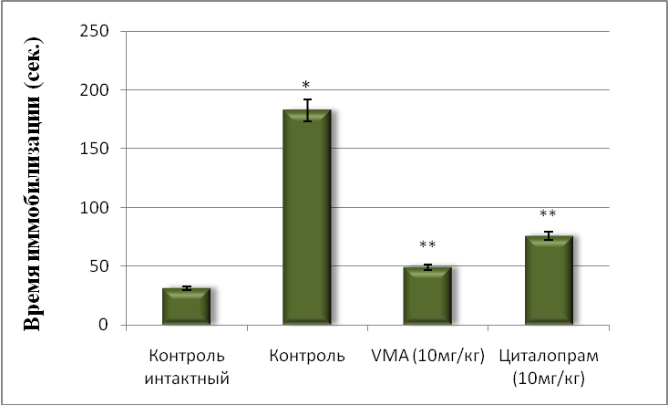
Рисунок. 3. Антидепрессивная активность соединения VMA-99-82 в тесте принудительного плавания на модели «выученной беспомощности» при однократном введении.
Примечание: * - достоверные различия с контрольной группой №1 ** - достоверные различия с контрольной группой №2 при р<0,05. Критерий Крускала-Уоллиса, критерий Даннета для множественных сравнений. n = 7.

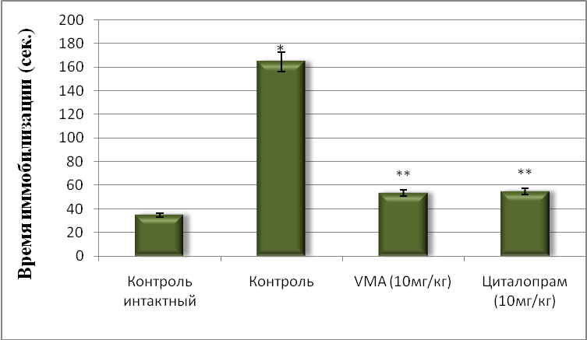
Рисунок. 4. Антидепрессивная активность соединения VMA-99-82 в тесте принудительного плавания на модели «выученной беспомощности» при 14-ти дневном введении.
Примечание: * - достоверные различия с контрольной группой №1 ** - достоверные различия с контрольной группой №2 при р<0,05. Критерий Крускала-Уоллиса, критерий Даннета для множественных сравнений. n = 7.
С целью углубленного изучения антидепрессивной активности производного аденина в условиях естественного старения (возраст крыс на момент эксперимента составлял 24 мес.) нами также была выбрана модели «выученной беспомощности».
В тесте принудительного плавания, проведенном после однократного введения на депрессивных животных, VMA-99-82 и препарат сравнения циталопрам в дозе 10 мг/кг достоверно сокращали время иммобилизации, приближая показатели активности животных к уровню интактных крыс.
Однако при 14-ти дневном введении действие соединения VMA-99-82 не показало достоверных результатов. Вероятно, в условиях недостаточного синтеза моноаминов в мозге, вызванных состоянием естественного старения, модулирующий эффект VMA-99-82 и, следовательно, антидепрессивная активность проявлялась в меньшей степени, чем у СИОЗС (рис.5,6).

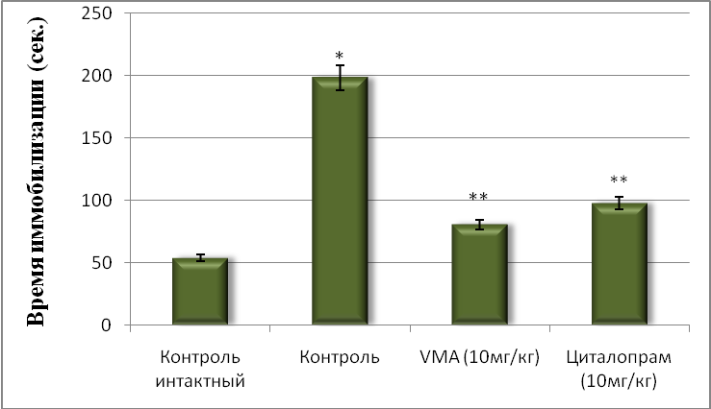
Рисунок. 5. Антидепрессивная активность соединения VMA-99-82 в тесте принудительного плавания на модели «выученной беспомощности» в условиях естественного старения при однократном введении. Примечание: * - достоверные различия с контрольной группой №1 ** - достоверные различия с контрольной группой №2 при р<0,05. Критерий Крускала-Уоллиса, критерий Даннета для множественных сравнений. n = 7.
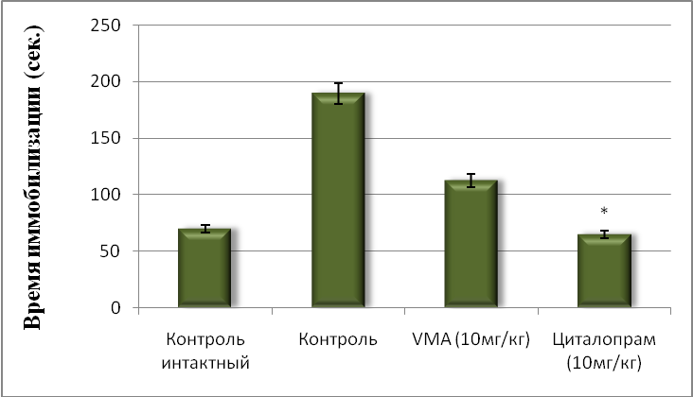
Рисунок. 6. Антидепрессивная активность соединения VMA-99-82 в тесте принудительного плавания на модели «выученной беспомощности» в условиях естественного старения при 14-ти дневном введении. Примечание: * - достоверные различия с контрольной группой №2 при р<0,05. Критерий Крускала-Уоллиса, критерий Даннета для множественных сравнений. n = 7.
На модели «резерпиновой депрессии» соединение VMA-99-82 в дозе 10 мг/кг при однократном введении достоверно проявило более выраженную антидепрессивную активность по сравнению с препаратом сравнения циталопрамом, чем при 14 дневном введении (рис.7,8).
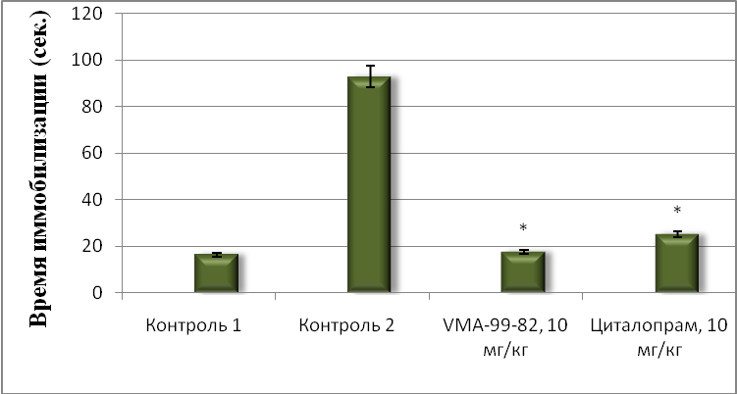
Рисунок. 7. Антидепрессивная активность соединения VMA-99-82 в тесте принудительного плавания на модели резерпиновой депрессии при однократном введении.
Примечание: * - достоверные различия с контрольной группой №2 (резерпиновая депрессия) при р<0,05. Критерий Крускала-Уоллиса, критерий Даннета для множественных сравнений. n = 8.
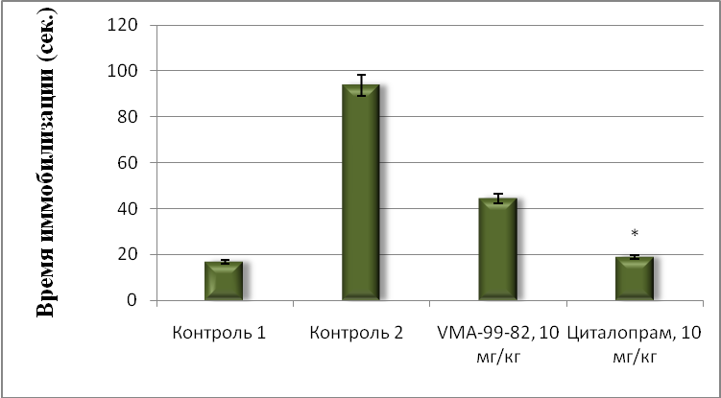
Рисунок. 8. Антидепрессивная активность соединения VMA-99-82 в тесте принудительного плавания на модели резерпиновой депрессии при 14-ти дневном введении. Примечание: * - достоверные различия с контрольной группой №2 (резерпиновая депрессия) при р<0,05. Критерий Крускала-Уоллиса, критерий Даннета для множественных сравнений. n = 8.
С целью оценки влияния VМА-99-82 на эмоциональные и депрессивные расстройства, связанные с хроническим приемом этанола, мы использовали модель «добровольной алкоголизации» [Майский А.И., Салимов Р.М., 2000]. В результате проведенных экспериментов было обнаружено выраженное антидепрессивное действие в дозах 10 и 50 мг/кг. Также изучаемое соединение восстанавливало некоторые нарушенные когнитивные функции животных. Полученные результаты подтвердили эффективность использования нового производного VМА-99-82, обладающего антидепрессивной активностью, для фармакологической коррекции эмоциональных и депрессивных расстройств в условиях длительного приема алкоголя и позволяют надеяться на перспективность его дальнейшей разработки в качестве лекарственного средства для коррекции нарушений ВНД у больных алкоголизмом в условиях клиники (таб. 2, 3).
Таблица 2
Поведенческие характеристики предпочитающих и непредпочитающих алкоголь крыс после проведения инициации потребления алкоголя и через 3 месяца добровольной алкоголизации (М±m)
Показатель | После инициации |  |  | После алкоголизации
Показатель | Предпочита-ющие | Непредпочи-тающие |  | Предпочита-ющие | Непредпочи-тающие

Мотивационные характеристики
Потребление этанола (г/кг) | 5,8 ± 0,3* | 0,8 ± 0,07 |  | 6,3 ± 0,33* | 1,2 ± 0,25

Приподнятый крестообразный лабиринт
Количество выходов | 1,8 ± 0,19 | 2 ± 0,25 |  | 1,2 ± 0,21* | 2,2 ± 0,19
Время пребывания (с) | 25,1 ± 3,47 | 30,7 ± 5,2 |  | 23,8 ± 4,63* | 40,4 ± 3,53

Тест принудительного плавания
Время иммобилизации (с) | 116,2 ± 13,32 | 129,5 ± 20,08 |  | 159,3±13,72* | 73,8 ± 18,61
Открытое поле
Горизонтальная активность (количество пересеченных квадратов) | 25,1 ± 2,55 | 20 ± 3,33 |  | 13,3 ± 1,89* | 34,6 ± 3,05
Вертикальная активность (количество вертикальных стоек) | 3,9 ± 0,51 | 3,2 ± 0,61 |  | 1,1 ± 0,27* | 9,3 ± 1,23

Примечание: * - достоверное отличие от группы крыс, непредпочитающих алкоголь при р<0,05 (n = 10). Критерии Крускала-Уоллиса и Даннета.
Показатель | Контроль | VМА-99-82 (50 мг/кг) | VМА-99-82 (10мг/кг) | Циталопрам | Мапротилин

Мотивационные характеристики
Потребление этанола (г/кг) | 6,9 ± 1,04 | 4,1 ± 0,36 | 8 ± 1,22 | 4,9 ± 0,23 | 6,3 ± 0,85

Приподнятый крестообразный лабиринт
Количество выходов | 0,1 ± 0,07 | 0,8 ± 0,34* | 1,1 ± 0,4* | 0,6 ± 0,4* | 0,6 ± 0,28*
Время пребывания (с) | 4,8 ± 0,84 | 13,1 ± 7,95 | 27,8±8,5* | 17,4 ± 7,43 | 11,2 ± 6,62

Тест принудительного плавания
Время иммобилизации (с) | 188,7±22,6 | 78,1±16,2* | 52,8±20,2* | 89,6±21,8* | 45,2±4,48*

Открытое поле
Горизонтальная активность | 9,7 ± 2,05 | 20,8±5,51* | 27,4±2,11* | 18,6±5,01* | 34,8±4,53*
Вертикальная активность | 1,1 ± 0,25 | 1,3 ± 0,67 | 9,1 ± 1,17* | 3,3 ± 1,27* | 5,9 ± 1,25*
При проведении оценки психотропной активности VМА-99-82, у длительно потребляющих этанол животных, на модели «добровольной алкоголизации», изучаемое вещество в дозе 10 мг/кг, в тесте принудительного плавания достоверно снижало время иммобилизации, проявляя антидепрессивную активность, и превосходило эффект препаратов сравнения мапротилина и циталопрама. VMA-99-82, также достоверно увеличивало горизонтальную и вертикальную активность.
Таблица3 Влияние ВМА-99-82 на поведенческие параметры крыс после длительной алкоголизации (М±m)
Примечание: * - достоверные различия с контрольной группой при р < 0,05 (n=10). Критерии Крускала-Уоллиса и Даннета. Вещества вводили после 3 месячного периода алкоголизации в течение 21 дня, внутрибрюшинно в дозах: мапротилин - 10 мг/кг, циталопрам - 10 мг/кг, VМА-99-82-50 VМА-99-82-10 мг/кг, контрольная группа - 0,9% раствор хлорида натрия.
Влияние изучаемого соединения на основные эмоционально-мотивационные категории поведения крыс при экспериментальном алкоголизме было продолжено в тесте «зоосоциального взаимодействия». В ходе проведенных исследований было установлено, что соединение VМА-99-82 в дозе 10 мг/кг снижало проявление негативной поведенческой симптоматики. Наблюдалось достоверное уменьшение гиперактивности, снизились показатели неадекватности и исследовательского поведения негативности, но при этом увеличивалось число элементов комфортного поведения и соединение не оказывало влияния на тревожность и конфликтность.
Таким образом, полученные результаты свидетельствуют о положительном влиянии VМА-99-82 на сохранность исходного поведенческого статуса крыс в условиях хронической алкоголизации, и проявляет благоприятный спектр фармакологической активности при нарушениях, вызванных приемом этанола (рис. 8).
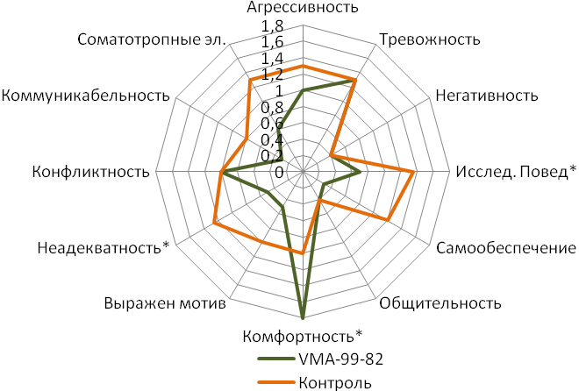
Рисунок 9. Влияние VМА-99-82 10 мг/кг на поведение крыс в тесте зоосоциального взаимодействия на модели принудительной алкоголизации. Примечание: * - р<0,05, критерий Уилкоксона, n=5. Величина показателя по каждой сессии соответствует отношению суммарного балла второй сессии экспериментов к первой.

При изучении нейрохимических изменений, сопровождающих некоторые патологические состояния, нами было обнаружено, что состояние стресс-индуцированной депрессии поведения сопровождалось изменениями содержания нейромедиаторов в основных эмоциогенных структурах, и в частности, снижением содержания и метаболизма норадреналина и серотонина в стриатуме и прилежащем ядре.
Данные, полученные на этом этапе работы подтвердили имеющиеся сведения и позволили определить нейрохимическую "мишень" для коррекции депрессивноподобных изменений поведения животных (рис. 10,11).
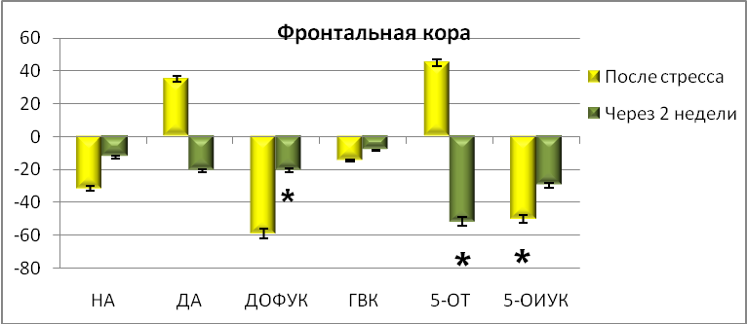
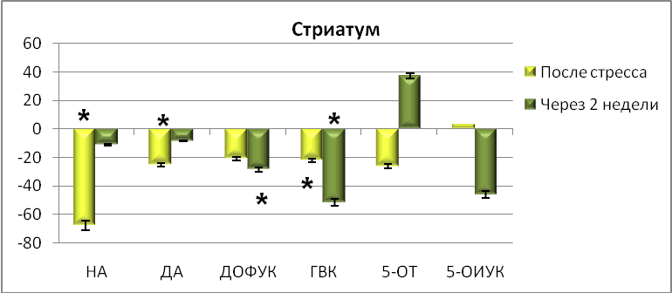
Рисунок. 10. Содержание моноаминов и их метаболитов в структурах мозга крыс при экспериментальной депрессии по сравнению с контролем. По оси ординат: ∆ % по отношению к контролю. * - достоверные различия с контрольной группой интактных животных (р<0,05).

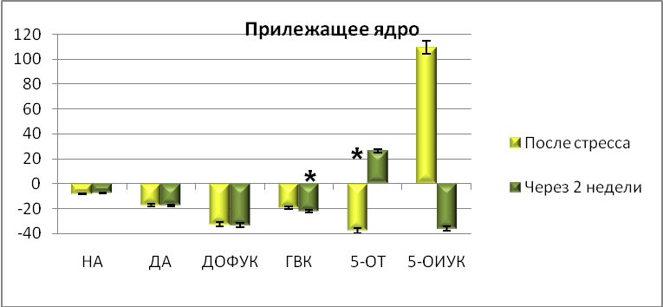

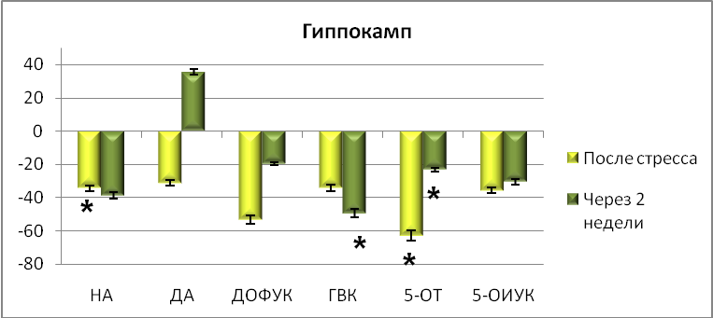

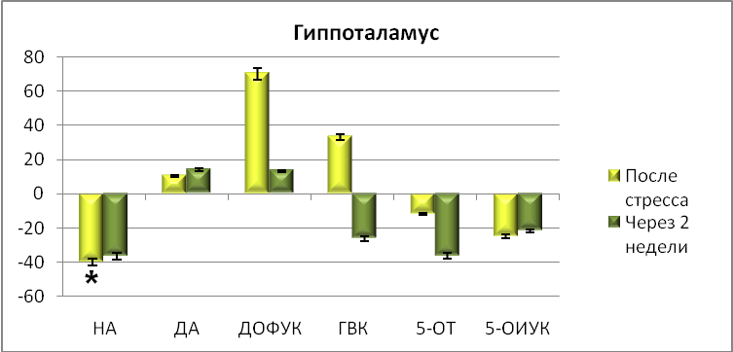
Рисунок. 11. Содержание моноаминов и их метаболитов в структурах мозга крыс при экспериментальной депрессии по сравнению с контролем. По оси ординат: ∆ % по отношению к контролю. * - достоверные различия с контрольной группой интактных животных (р<0,05).

На заключительном этапе работы нами были изучены нейрохимические аспекты антидепрессивной активности исследуемого соединения вместе с препаратами сравнения.
Производное аденина VMA-99-82 (10 мг/кг) оказывало влияние как на НА, так и на серотонинергическую систему. При однократном введении наблюдалось достоверное увеличение НА и 5-ОТ в прилежащем ядре. Под действием VMA-99-82 уменьшалось соотношение 5-ОИУК/5-ОТ
в гипоталамусе и стриатуме, что свидетельствует об усилении метаболизма серотонина и косвенно об усилении синтеза 5-ОТ (рис. 12).
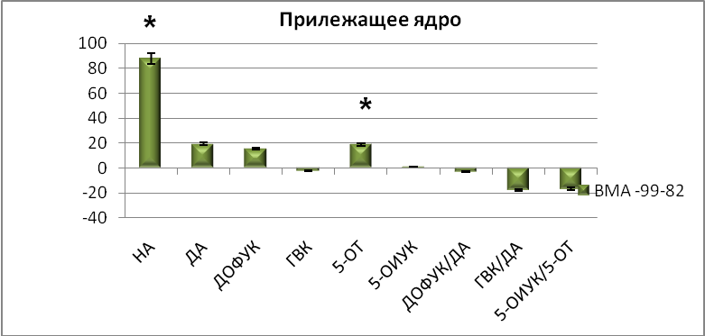
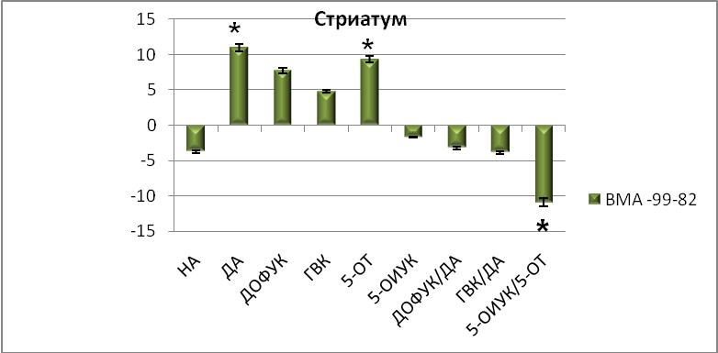
Рисунок. 12. Влияние соединения VMA-99-82 10 мг/кг на содержание моноаминов и их метаболитов в структурах мозга по сравнению с контролем. По оси ординат: ∆ % по отношению к контролю. * - достоверные различия с контрольной группой (физ. р-р) (р<0,05).

Двухнедельное введение препарата сравнения циталопрама (10 мг/кг) характеризовалось нарастанием содержания серотонина и его метаболита 5-ОИУК в гиппокампе. Введение препарата сравнения мапротилина приводило к достоверному повышению содержания норадреналина во фронтальной коре и гиппокампе. Таким образом, данные наших экспериментов подтвердили особенности нейрохимического профиля известных антидепрессантов.
При 14 дневном введении VMA-99-82 (10 мг/кг) достоверно увеличивалось содержание НА, ДОФУК и ГВК во фронтальной коре, НА и ДОФУК в прилежащем ядре. А также наблюдалась тенденция увеличения 5-ОТ и ДА в прилежащем ядре. Следует отметить, что увеличение содержания дофамина в стриатуме и прилежащем ядре отмечалось также после введения циталопрама, что указывает на возможность межмедиаторных взаимодействий в механизмах действия антидепрессантов. Таким образом, соединение VMA-99-82, по всей видимости, оказывает модулирующее влияние на серотонин – и норадренергические системы мозга (рис. 13,14).
Интересно, что данные нейрохимические изменения коррелировали с проявлением антидепрессивной активности в тестах «выученной беспомощности».
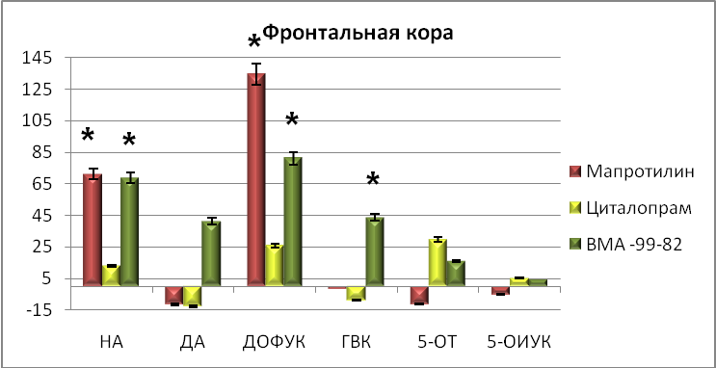
Рисунок. 13. Содержание моноаминов и их метаболитов в ткани мозга крыс при хроническом (14 дней) введении соединений VМА -99-82 (10 мг/кг), мапротилин (10 мг/кг) и циталопрама (10 мг/кг). По оси ординат: ∆ % по отношеию к контролю. * - достоверные различия с контрольной группой (физ. р-р) (р<0,05).

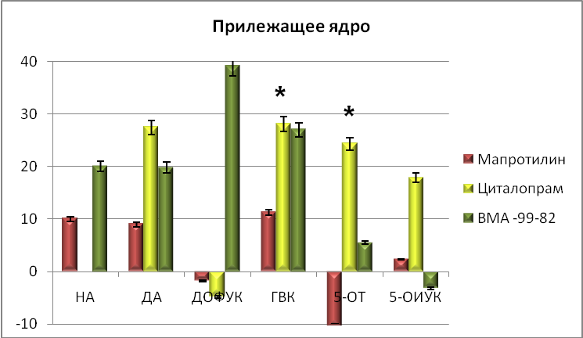
Рис. 14. Содержание моноаминов и их метаболитов в ткани мозга крыс при хроническом (14 дней) введении соединений VМА -99-82 (10 мг/кг), мапротилин (10 мг/кг) и циталопрама (10 мг/кг). По оси ординат: ∆ % по отношеию к контролю. * - достоверные различия с контрольной группой (физ. р-р) (р<0,05).

На сегодняшний день экспериментальные исследования и клиническая практика, определяющим среди критериев эффективности потенциальных антидепрессивных средств, выделили их влияние, прежде всего на моноаминергическую систему мозга. Вместе с этим, современные антидепрессанты рассматриваются не только как прямые активаторы какой-либо одной из медиаторных систем. Модуляция активности этих систем, начиная от стимуляторов метаболического типа и заканчивая рецепторными модуляторами, может дать не меньший, а, вполне возможно, и больший фармакологический эффект [Петров В.И. 2000, 2006]. С нашей точки зрения, перспективным в этом направлении является изучение механизмов модуляции активности моноаминергической и, в частности серотонинергической, передачи в мозге, препаратами - производными аденина.
ВЫВОДЫ
- Соединение VMA-99-82 в дозе 10 мг/кг при внутрибрюшинном введении в течение двух недель достоверно увеличивает коммуникабельность, доброжелательность при контакте и исследовательское поведение в тесте «парного взаимодействия» у белых крыс. Спектр активности соединения VMA -99-82 оказался идентичным спектру циталопрама (10 мг/кг), однако, действие нашего соединения было более выраженным.
- На модели «выученной беспомощности» VMA-99-82 в дозе 10 мг/кг при однократном введении проявило выраженное антидепрессивное действие, более эффективно восстанавливая показатели поведения животных (снижая время иммобилизации на 35%), чем препарат сравнения циталопрам в дозе 10 мг/кг. При 14 дневном введении антидепрессивное эффект VMA-99-82 был сопоставим действием циталопрама.
- На моделях « выученной беспомощности» в условиях старения и на модели «резерпиновой депрессии» соединение VMA-99-82 в дозе 10 мг/кг при однократном введении достоверно проявило более выраженную антидепрессивную активность (снижая время иммобилизации на 18% и 30% соответственно) по сравнению с препаратом сравнения циталопрамом, чем при 14 дневном введении.
- При изучении влияния VMA-99-82 на психоневрологический статус животных на модели «добровольной алкоголизации» соединение достоверно проявляет антидепрессивное действие в дозах 10 и 50 мг/кг, превосходя эффект циталопрама (10 мг/кг) и мапротилина (10 мг/кг), и достоверно снижает проявление негативной поведенческой симптоматики.
- При однократном введении соединение VМА 99-82 в дозе 10 мг/кг достоверно увеличивало содержание норадреналина и серотонина в прилежащем ядре, а при 14 дневном введении - норадреналина, ГВК, ДОФУК во фронтальной коре и прилежащем ядре.
- Антидепрессивная активность VMA-99-82 вероятно обусловлена его активирующим влиянием на норадренергическую и серотонинергическую системы мозга.

НАУЧНО-ПРАКТИЧЕСКИЕ РЕКОМЕНДАЦИИ

- Рекомендовать соединение VМА – 99-82 к дальнейшему углубленному доклиническому изучению с целью последующего применения в качестве препарата для лечения эмоциональных и депрессивных расстройств, в том числе сопровождающих тяжелые вирусные инфекции.
- Целесообразно включить в учебные пособия по фармакологии в раздел “психотропные средства” результаты настоящей работы по экспериментальному изучению антидепрессивной активности новых гетероциклических соединений.

СПИСОК РАБОТ, ОПУБЛИКОВАННЫХ ПО ТЕМЕ ДИССЕРТАЦИИ

- Николаенко, Н.А. Методы изучения спектра психотропной активности / Н.А. Николаенко, Т.М. Лысенко // Материалы 63-й итоговой конференции студентов и молодых ученых ВолГМУ: « Актуальные проблемы экспериментальной и клинической медицины». – Волгоград: ВолГМУ.-2005.-С.86-87.
- Николаенко, Н.А. Токсическое влияние нового производного аденина VMA-99-82 на неврологический статус крыс / Н.А. Николаенко, Д.Г. Ковалев, И.А. Мягкова, Т.М. Лысенко //Материалы 4-международной конференции: «Биологические основы индивидуальной чувствительности к психотропным средствам». – Москва: ГУ НИИ фармакологии им. В.В. Закусова. -2006. – С.39.
- Николаенко, Н.А. Исследование антидепрессивной активности нового соединения ряда 9-(2-арилоксиэтил) аденина VMA-99-82 / Н.А. Николаенко, Д.Г. Ковалев // Вестник Волгоградского государственного медицинского университета. – 2007. - №4 (24). – С.50-52.
- Николаенко, Н.А. Психотропная (антидепрессивная активность) и механизм действия новых 5,2 аминозамещенных производных пиримидина / В.И. Петров, Д.Г. Ковалев, Н.А. Николаенко // Материалы 3 съезда фармакологов России. Психофармакология и биологическая наркология. Санкт Петербург -2007.-Т.7,спец. Вып.(сентябрь),Ч2. С.18-93
- Мохаммад Амин, Н.А. Психотропная активность нового производного аденина с противовирусными свойствами/ Н.А. Мохаммад Амин, Д.Г. Ковалев, Т.М. Лысенко, М.В. Черников// Материалы 57-й региональной конференции профессорско-преподавательского коллектива ВолГМУ: «Инновационные достижения фундаментальных и прикладных медицинских исследований в развитии здравоохранения волгоградской области». Волгоград: ВолГМУ, - 2010. – С.220-221.
- Мохаммад Амин, Н.А. Изучение активности нового производного аденина на поведенческие реакции в условиях парного взаимодействия / М.В. Букатин, Т.М. Лысенко, Н.А. Мохаммад Амин, М.В. Черников// Материаллы VI Международной Пироговской научной медицинской конференции студентов и молодых ученых. Москва- 2011г. / Москва, Журнал Российского Государственного медицинского университета .- 2011. - №2.- С.289.

